附件2：

中西部地区土木建筑学术年会
报到须知

会议报到安排：
1、5月8日全天报到。
2、会议代表报到处：宜昌三峡东山酒店（宜昌开发区城东大道26号，距三峡机场30公里，乘机场大巴20元、出租车120元左右；距宜昌火车东站8公里，乘出租车15元左右）。
联系人：张守春13997745603 0717-6956999
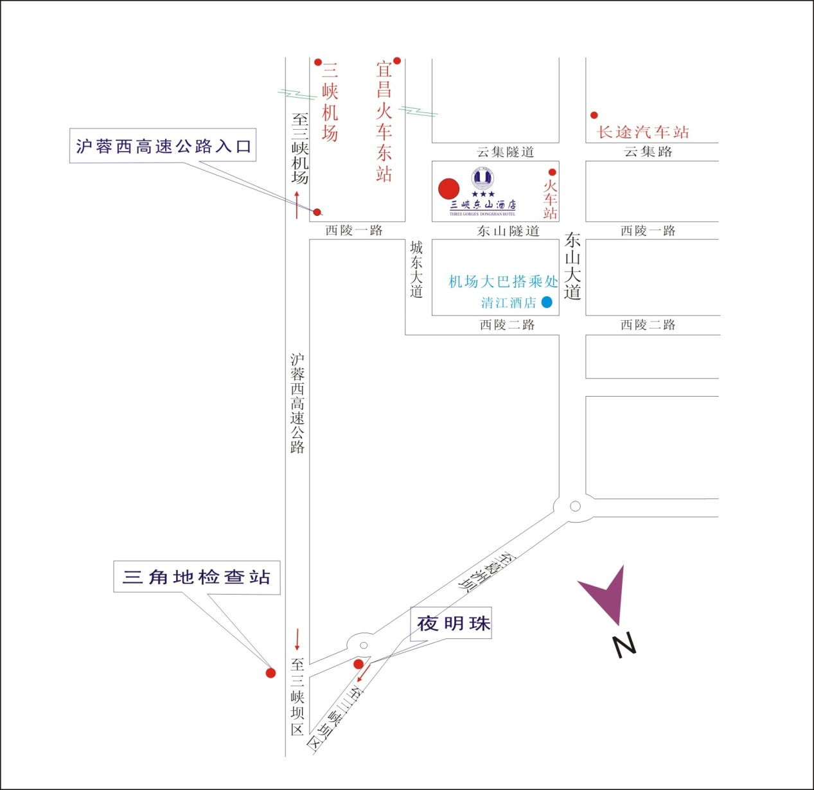
附件：宜昌三峡东山酒店指示地图

3、自带车代表报到处：宜昌三峡工程大酒店（宜昌市三峡坝区八河口）。
行驶路线：沿汉宜高速公路出宜昌收费站直行至三峡专用公路三峡大坝旅游区三角地接待站领取会议专用通行证（凭会议通知领取，未带通知代表可报会议名称，联系人：望冬梅 13986769667），后沿三峡专用公路直行至坝区三峡工程大酒店。
宜昌三峡工程大酒店接待负责人：周鑫 全程会议跟踪服务
手机：13972593632
邮箱：zhouxin770310@126.com
酒店网址：www.sxdaba.com/hotel

